Człowiek – najlepsza inwestycja
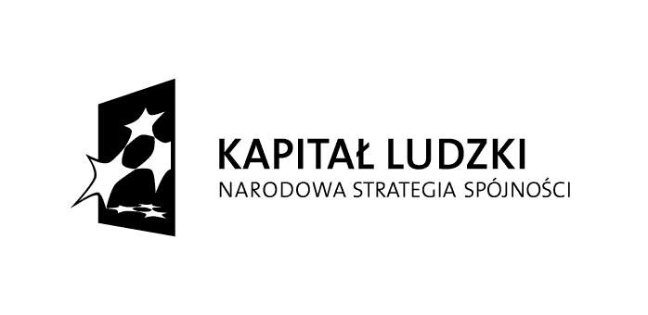
Projekt współfinansowany przez Unię Europejską w ramach Europejskiego Funduszu Społecznego Programu Operacyjnego Kapitał Ludzki 2007-2013

Ośrodek Pomocy Społecznej w Krzeszowie realizuje kolejną edycję projektu systemowego „Czas na aktywność w Gminie Krzeszów”.

Środki na realizację tego projektu zostały pozyskane z Programu Operacyjnego Kapitał Ludzki w ramach Priorytetu VII Promocja integracji społecznej, Działania 7.1 Rozwój i upowszechnienie aktywnej integracji, Poddziałania 7.1.1 Rozwój i upowszechnianie aktywnej integracji przez ośrodki pomocy społecznej.

Realizacja projektu rozpoczęła sie 1 stycznia 2013 r. i zakończy się 30 czerwca 2015 r.

Wsparciem zostanie objętych: 15 osób bezrobotnych, w tym 15 kobiet, 5 osób zatrudnionych, w tym 5 kobiet (rolnicy), zamieszkałych na terenie gminy Krzeszów, pochodzących z grup zagrożonych wykluczeniem społecznym, korzystających z pomocy społecznej i będących w wieku aktywności zawodowej. W projekcie wezmą udział osoby w wieku 15 – 64 lat spełniające powyższe kryteria.
W roku 2013 r. nabór odbył się w okresie od 1 stycznia 2013 r. do 31 marca 2013 r. Zgodnie z zapisami zawartymi we wniosku o dofinansowanie projektu wyłoniono 8 uczestniczek, które spełniły wymogi formalne i podpisały deklarację uczestnictwa.

GŁÓWNYM CELEM PROJEKTU jest zmniejszenie zjawiska wykluczenia społecznego 20 osób: 20 kobiet na terenie gminy Krzeszów do końca czerwca 2015 roku

Zrealizowanie powyższego celu głównego projektu możliwe będzie dzięki osiągnięciu następujących celów szczegółowych:
- CEL SZCZEGÓŁOWY NR 1 (C1): nabycie umiejętności aktywnego poszukiwania pracy 20 klientów (20 kobiet) OPS w Krzeszowie możliwych do wykorzystania na lokalnym rynku pracy do końca czerwca 2015 roku
- CEL SZCZEGÓLOWY NR 2 (C2): podniesienie kompetencji społecznych 20UP (20 kobiet) z terenu gminy Krzeszów korzystających ze świadczeń pomocy społecznej do końca czerwca 2015 roku
- CEL SZCZEGÓŁOWY NR 3 (C3): wzrost kwalifikacji zawodowych 20UP (20kobiet) z terenu gminy Krzeszów poprzez ukończenie szkolenia zawodowego do końca czerwca 2015 roku
- CEL SZCZEGÓŁOWY NR 4 (C4): zwiększenie skuteczności pracy socjalnej na terenie gminy Krzeszów do końca czerwca 2015 r. poprzez kontynuację zatrudnienia pracownika socjalnego zatrudnionego w ramach projektu

- CEL SZCZEGÓŁOWY NR 5 (C5): poprawa sytuacji materialno-bytowej 20UP (20 kobiet) do końca czerwca 2015 roku

W ramach aktywnej integracji uczestniczek przewidziano następujące instrumenty:

- Instrument aktywizacji zawodowej: warsztaty z doradcą zawodowym w zakresie aktywnych technik poszukiwania pracy – w roku 2013 i 2014 po 8UP - 8K, w roku 2015 – 4 UP (4K)
- Instrument aktywizacji społecznej: trening kompetencji i umiejętności społecznych – w roku 2013 i 2014 po 8UP (8K), w roku 2015 – 4UP - 4K
- Instrument aktywizacji edukacyjnej: skierowanie i sfinansowanie zajęć w ramach podnoszenia kompetencji o charakterze zawodowym lub zdobywania nowych kompetencji i umiejętności zawodowych umożliwiających aktywizację zawodową (po konsultacji z doradcą zawodowym każdy UP będzie skierowany na 1 szkolenie/kurs - w roku 2013 i 2014 po 8UP (8K) w roku 2015 - 4UP (4K)
W najbliższym czasie rozpoczną się warsztaty z doradcą zawodowym w zakresie aktywnych technik poszukiwania pracy, które mają na celu nabycie umiejętności aktywnego poszukiwania pracy oraz trening kompetencji i umiejętności społecznych, którego celem jest podniesienie kompetencji społecznych potrzebnych w życiu codziennym i w poszukiwaniu pracy.

Koordynator Projektu
Edyta Kołpa

